**请严格按照教程操作，如果之前有使用除激活码之外方法破解过的，建议清除破解操作后再激活。**

1. 将jetbrains-agent.jar放到你认为合适的文件夹内。例如：idea安装目录的bin目录：C:\Program Files\JetBrains\IntelliJ IDEA 2019.3\bin（其他地方也行）
2. 启动你的IDE，如果上来就需要注册，选择：试用（Evaluate for free）进入IDE
3. 点击IDEA菜单："Help" -> "Edit Custom VM Options ..."  
   如果提示是否要创建文件，请点"Yes"。  
   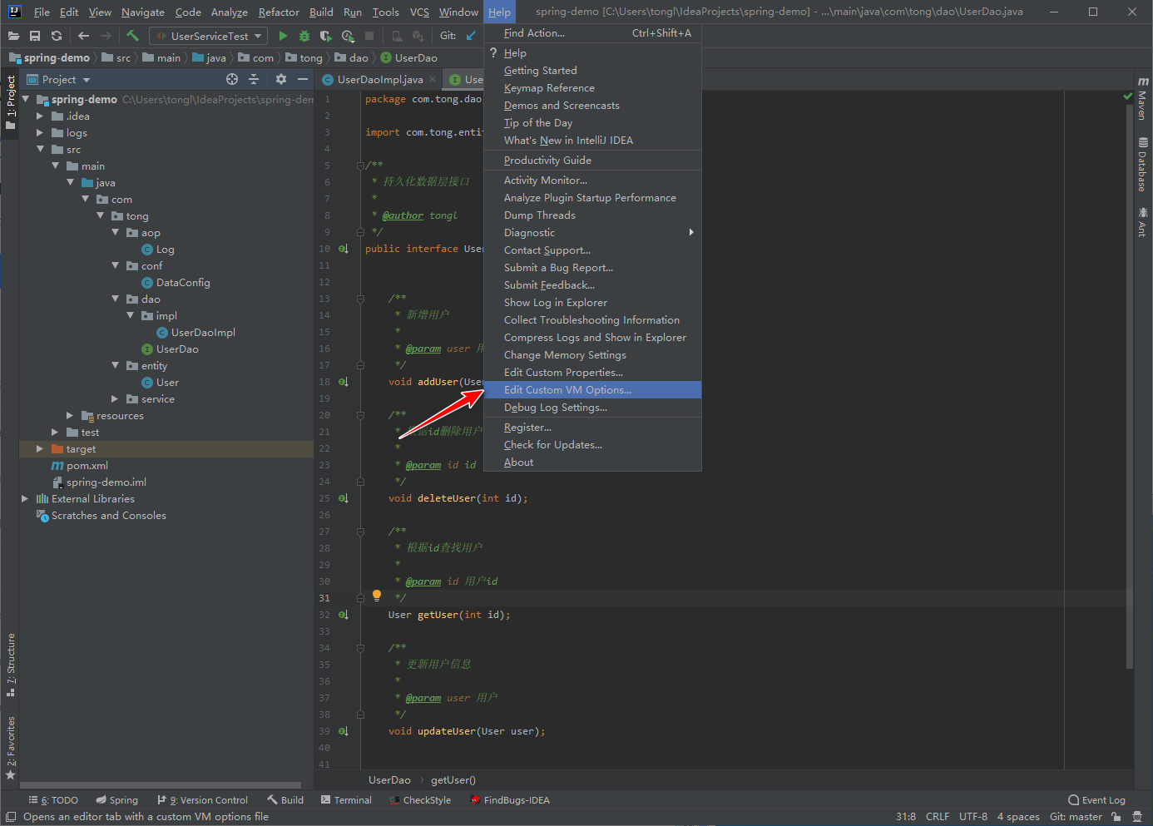
4. 在打开的vmoptions编辑窗口末行添加：-javaagent:（这里填路径）/jetbrains-agent.jar  
   一定要自己确认好路径(不要使用中文路径)，填错会导致IDE打不开！！！最好使用绝对路径。  
   一个vmoptions内只能有一个-javaagent参数。  
   示例:
   * mac:-javaagent:/Users/neo/jetbrains-agent.jar
   * linux:-javaagent:/home/neo/jetbrains-agent.jar
   * windows:-javaagent:C:\Program Files\JetBrains\IntelliJ IDEA 2019.3\bin\jetbrains-agent.jar  
     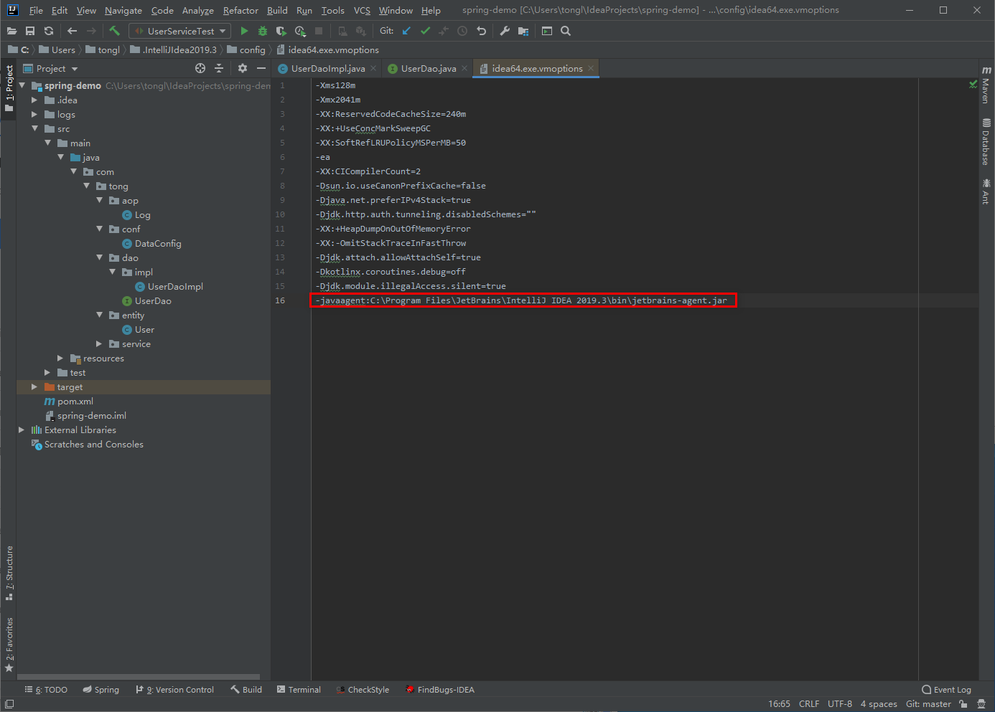
5. 重启你的IDE。
6. 点击IDE菜单 "Help" -> "Register..."  
   支持两种注册方式：License server 和 Activation code:

1). 选择License server方式，地址填入：http://jetbrains-license-server （**推荐此方法，方便**）

2). 选择Activation code方式离线激活，请使用：ACTIVATION_CODE.txt 内的注册码激活

然后点击active激活

